# RFID

## RFID modul RC522 Kits 13,56 Mhz 6 cm Mit Tags SPI Schreiben & Lesen

|  |  |
| --- | --- |
|  | **Beschreibung**:  strom: 13-26mA/DC 3,3 V  leerlauf Strom: 10-13mA/DC 3,3 V  schlafen aktuellen: < 80uA  spitzenstrom: < 30mA  Betriebsfrequenz: 13,56 MHz  unterstützt karte arten: S50, S70, ultraleicht, Pro, Desfire  produkt Physikalischen Eigenschaften: Abmessungen: 40mm × 60mm  umwelt betriebstemperatur:-20-80 grad Celsius  umwelt lagertemperatur:-40-85 grad Celsius  Relative Luftfeuchtigkeit: 5%-95%  Datenübertragungsrate: Max. 10 Mbit/s  **Preis:** CHF 1.70 |
| Paket enthalten:  1 X RFID-RC522 modul;  1 X Standard S50 Leere Karte;  1 X S50 geformt karten ein  1 X Gerade row pin  1 X Gebogene row pin | verschiffen liste  1, RFID-RC522 modul eine;  2, eine standard S50 leere karte;  3, S50 profilierte eine karte (wie in der abbildung dargestellt keychain form);  4, vertikale, gebogene reihe von pins; |

## UART 125 Khz EM4100 RFID Schlüsselkarte ID Reader Module RDM6300

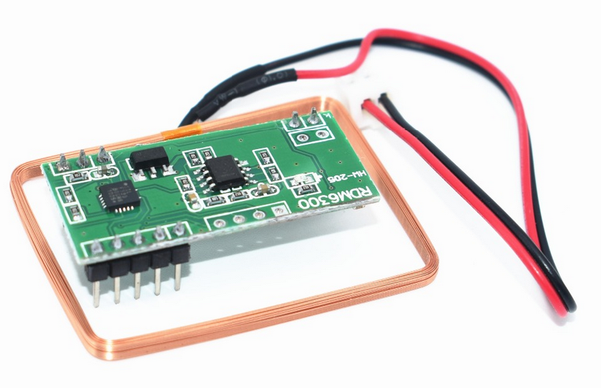 **Preis:** CHF 1.90

# NFC Tags Aufkleber

## NFC Tags Aufkleber 13,56 MHz ISO14443A Ntag 213 NFC Aufkleber

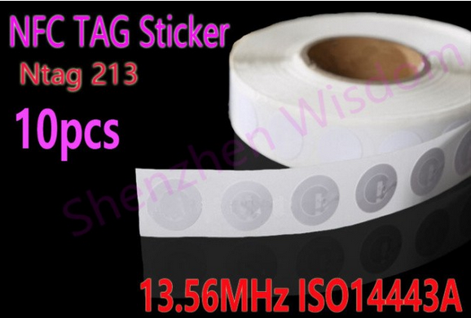 CHF -.18

**Spezifikation:**

Chip: Ntag213

physikalische kapazität: 180 bytes

nutzinhalt: 144 bytes

protokoll: ISO14443A

arbeitsfrequenz: 13,56 MHZ

lesen und schreiben abstand: 1 bis 5 cm

lesen und schreiben zeit: 1 bis 2 MS

arbeitstemperatur:-20 bis 55 grad, luftfeuchtigkeit von 90%

löschen zeiten: > 100000 mal

datenspeicherung: > 10 jahre

lesen zeit: 100000 mal

durchmesser: 25mm

verpackungsmaterialien: PE selbstklebende + beschichtetes papier

# 125KHZ Long distance EM ID Card

## 125KHZ 1.8mm thick Long distance reader range EM ID Card use for rfid proximity 1M range card reader

|  |  |
| --- | --- |
|  | **Spezifikationen:**  karte Leseabstand:   * mitteldistanz reader: bis zu 70 ~ 100 cm   normalen reader /zutrittskontrolle: 20 ~ 30 cm  frequenz: 125 KHz^  PVC-material  Dimension: 86*54*1,8mm  Preis: CHF -.70 |

## Dual Chip RFID 13,56 Mhz 1 Karat UID und T5577 125 kHz ID

Dual Chip RFID 13,56 Mhz 1 Karat UID und T5577 125 kHz ID Leere Karte Lesbar Beschreibbar Umschreiben

|  |  |
| --- | --- |
|  | **Spezifikation:**  frequenz: 13,56 MHz & 125 khz  karte chip: UID & T5577dual chip  lesen/Schreiben Zeit: 1 ~ 2 MS  Rewitable: > 100,000 mal  Data Retention: > 10 jahre  Material: PVC, PET, AL Inlay  farbe: 7 art  größe: 40*32*4,2 MM  betriebstemperatur:-20 grad bis + 85 grad  **Preis:** CHF -.80 |

Features:

1,) 100% nagelneu und Hohe qualität, Wasserdicht, staubdicht

2,) Sektor block 0, die geändert werden können und 125 khz keyfobs können kopiert beliebig

3,) Dual frequency, dual chip, kompatibel 125 khz und 13,56 mhz zutrittskontrollsystem

4,) Lesbar und wiederbeschreibbare, Keine externe stromversorgung erforderlich

## Dual RFID-Karte EM4100 & FM11RF08 S50 RFID & NFC Verbund

IC + ID Dual Rfid-karte EM4100 & FM11RF08 S50 RFID & NFC Verbund Karte 125 khz RFID 13,56 mhz NFC Tag [Link](https://de.aliexpress.com/item/IC-ID-Dual-RFID-Card-EM4100-FM11RF08-S50-RFID-NFC-Composite-Card-125khz-RFID-13-56mhz/32798616993.html?traffic_analysisId=recommend_2049_15_83258_iswiall&scm=1007.12908.83258.0&pvid=31fc67e3-1b88-4080-b56b-f3eb28c36fc6&tpp=1)

|  |  |
| --- | --- |
|  | **Spezifikation:** IC + ID Dual RFID-Karte  IC: 13,56 MHZ FM11RF08 Comaptible mit MF 1 Karat S50, nicht klon karte  ID: 125 khz EM4100 nur Lesen    • Standard: ISO14443A ISOTK4100  • Chip: FM11RF08 + EM4100  **Preis:** CHF -.60 |

## RFID Card 13.56Mhz MF S50 Proximity IC Smart Card

RFID Card 13.56Mhz MF S50 Proximity IC Smart Card Tag 0.8mm Thin For Access Control System ISO14443A

|  |  |
| --- | --- |
|  | funktion * kontaktlose übertragung von daten und liefern energie (keine batterie erforderlich)  * reichweite: Bis zu 100mm (je nach antennengeometrie)  * betriebsfrequenz: 13,56 MHz  * datenübertragung: 106 kbit/s  * daten integrität: 16 Bit CRC, parität, bit codierung bit zählen  * antikollision  * typische tickting transaktion: < 100 MS (einschließlich backup management) |
| EEPROM  * 1 Kbit, organisiert in 16 sektoren, jeder bezirk zwei passwörter * benutzer definierbare zugang bedingungen für jede speicher block * vorratsdatenspeicherung von 10 jahre. * schreiben ausdauer 100 000 zyklen | sicherheit  * individuelle key set pro sektor (pro anwendung) zu unterstützen multi-anwendung mit schlüssel hierarchie * einzigartige seriennummer für jedes gerät * Transport schlüssel schützt zugriff auf EEPROM auf chip lieferung |
| hauptmerkmale  * abmessungen: 86x54mm * dicke: 0,88mm * Material: PVC * datenspeicherung zeit: mindestens 10 jahre * Betriebstemperatur:-20 bis + 60 ° C | schlüssel anwendungen  * öffentliche verkehrsmittel * zugangskontrolle * vent-ticketing * Gaming & identität |

## 125 Khz EM4100 RFID nur lesen Tag

125 Khz EM4100 RFID nur lesen Münze tag 20mm Durchmesser 0,5mm dicke spule ultra thin schlank

|  |  |
| --- | --- |
|  | Chip: EM4100  Funktion: nur lesen  Speicher: 64bit nur lesen Speicher (10HEX seriennummer)  Frequenz: 125 kHz  RF protokoll: n/a  Rewrite mal: 100,000 Mal  Leseabstand: bis zu 15 cm  Material: abs,  Abmessungen: 20mm (durchmesser)  Dicke: 0,5mm  Messabstand: 2-5 cm (je nach reader)  **Preis:** CHF -.55 |

## RFID Schlüsselanhänger 125 KHz

RFID schlüsselanhänger 125 KHz   
ABS schlüsselanhängern/für zutrittskontrolle mit TK4100/EM 4100 chip

|  |  |
| --- | --- |
|  | **Spezifikation:**   * größe: 3,5x2,8x0,4 cm * Material: Kunststoff * Chip: TK4100 (nur lesbar) * betriebsfrequenz:125 Khz (nicht 13,56 mhz) * messabstand: 3-10 cm   **Preis:** CHF -.30 |